Grupa PSB, 29-06-2026 r.

Grupa PSB mecenasem XXXII Międzynarodowego Festiwalu Muzycznego im. Krystyny Jamroz
Grupa PSB Handel S.A. objęła mecenatem XXXII Międzynarodowy Festiwal Muzyczny im. Krystyny Jamroz, jedno z najważniejszych wydarzeń kulturalnych regionu świętokrzyskiego. Tegoroczna edycja Festiwalu odbywa się w dniach 27 czerwca – 5 lipca 2026 r. w Busku-Zdroju.
Dla Grupy PSB wsparcie Festiwalu ma szczególne znaczenie. Firma od ponad 28 lat związana jest z Buskiem, gdzie rozwija swoją działalność, buduje relacje, tworzy miejsca pracy i wspiera lokalny rozwój. Mecenat nad wydarzeniem noszącym imię Krystyny Jamroz jest naturalną kontynuacją zaangażowania Grupy PSB w inicjatywy ważne dla lokalnej społeczności oraz regionu, z którego firma się wywodzi.
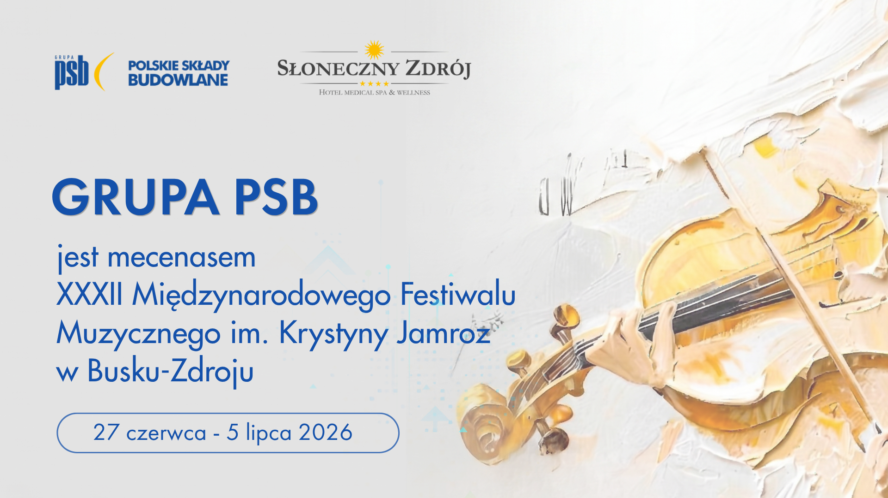
Międzynarodowy Festiwal Muzyczny im. Krystyny Jamroz od lat przyciąga do Buska-Zdroju melomanów, wybitnych artystów i gości z całej Polski. To wydarzenie, które łączy wysoki poziom artystyczny z wyjątkową atmosferą festiwalowych spotkań, wzruszeń i dumy z miejsca, w którym kultura staje się częścią lokalnej tożsamości.
Patronka Festiwalu, Krystyna Jamroz, była jedną z najwybitniejszych sopranistek dramatycznych powojennej Polski. Jej dorobek artystyczny oraz związki z Buskiem-Zdrojem pozostają ważnym elementem pamięci i dziedzictwa regionu. Festiwal jej imienia przypomina o sile talentu, historii i kultury, które warto pielęgnować oraz przekazywać kolejnym pokoleniom.
Hotel Słoneczny Zdrój zapewnia komfortowy pobyt artystom występującym w ramach XXXII Międzynarodowego Festiwalu Muzycznego im. Krystyny Jamroz.
Szczegółowe informacje o Festiwalu dostępne są na stronie Buskiego Samorządowego Centrum Kultury: https://www.bsck.busko.pl/27518-2/.
Grupa PSB wierzy, że odpowiedzialny biznes to nie tylko osiąganie wyników finansowych, ale także budowanie trwałych wartości, wspieranie społeczności i dbałość o przyszłe pokolenia. Działania firmy w obszarze społecznej odpowiedzialności biznesu są inwestycją w ludzi, środowisko i kulturę - fundamenty zrównoważonego oraz nowoczesnego społeczeństwa.

Marzena Mysior-Syczuk
Senior Public Relations Specialist
Grupa PSB Handel S.A.
tel. +48 41 / 378 52 23, 608 517 617,
e-mail: Marzena.Syczuk@centralapsb.pl

Grupa PSB
Federacja PSB to organizacja zrzeszająca niezależnych przedsiębiorców z całej Polski, którzy od ponad 28 lat wspólnie budują jedną z największych sieci handlowych w kraju w branży budowlanej oraz DIY. Łącząc siłę ogólnopolskiej organizacji z doświadczeniem lokalnych firm rodzinnych, Federacja zapewnia klientom szeroki dostęp do materiałów budowlanych oraz produktów do domu i ogrodu.
Obecnie Federację tworzy ponad 400 firm prowadzących działalność w 273 składach budowlanych, 413 marketach PSB Mrówka oraz 81 placówkach PSB Profi. Sieć obejmuje ponad 90% powiatów w Polsce, dzięki czemu dociera do niemal każdego mieszkańca kraju, a łączne zatrudnienie w firmach partnerskich wynosi około 14 tys. osób.
W 2025 roku łączne przychody Partnerów PSB ze sprzedaży materiałów budowlanych oraz produktów do domu i ogrodu wyniosły 9,3 mld zł, co oznacza wzrost o 1,9% rok do roku. Jednocześnie Grupa PSB Handel S.A., będąca zapleczem zakupowym i organizacyjnym Federacji, osiągnęła ponad 4,4 mld zł przychodów (+4,3% r/r).
Silna pozycja Federacji znajduje również odzwierciedlenie w rozpoznawalności – według badań z 2025 roku niemal 80% respondentów wskazuje znajomość co najmniej jednej z marek Grupy PSB.

